**北 京 科 技 大 学**

**硕士学位研究生**

**选题报告及文献综述**

论文题目：**Fe-Ni-Cr组合芯片的高通量表征**



指导教师： 金莹 研究员

单 位： 国家材料服役安全科学中心

学 号： S20171184

作 者： 王清瑞

专业名称： 材料科学与工程

入学时间： 2017年9月

2018年07月20日

**目 录**

1选题依据 1

1.1课题来源 1

1.2研究目的及意义 1

2文献综述 3

2.1材料基因组计划 3

2.2高通量实验 5

2.2.1高通量实验的发展历程 6

2.2.2高通量制备技术 7

2.2.3高通量表征技术 10

2.3传统的Fe、Ni、Cr合金电化学测试及其相图 14

2.3.1二元系 15

2.3.2Fe-Ni-Cr三元系 17

2.3.3传统的Fe、Ni、Cr合金的电化学性能研究 17

2.4微区电化学测试技术在腐蚀领域的应用 17

3研究方案 25

3.1研究内容 25

3.2研究方法 25

3.3创新点 26

3.4预期目标 26

3.5进度安排 26

参考文献 27

**1选题依据**

**1.1课题来源**

国家重点研发计划：基于同步辐射光源和先进中子源的高通量材料表征技术与装置(项目号：2017YFB0701900)。

**1.2研究目的及意义**

上世纪八九十年代以来，技术的革新和经济社会的发展越来越依赖新材料的进步。从新材料的发现到最终工业化应用一般需要10~20年的时间。新材料研发速度太慢。面对经济的飞速发展，材料科学家们必须缩短新材料研发到应用的周期以应对21世纪面临的挑战。于是美国在2011年6月24日启动了材料基因组计划（MGI），计划由能源部（DOE）、国防部（DOD）、国家自然科学基金会（NSF）和国家标准技术研究院（NIST）四个部门共同完成以下三个任务：（1）开发一种全新的材料创新体系。（2）为国家安全、人类健康服务的新材料以及开发清洁能源材料。（3）培养新一代材料研发团队[1]。

材料基因组技术旨在利用并发展材料科学研究中的相关知识，通过计算材料科学方法与先进的实验技术，缩短新材料的研发周期并降低其成本。材料基因组技术包括：高通量集成计算、高通量实验技术和材料信息学与数据库技术。材料基因组技术是对传统新材料研发模式提出的全新编写，是材料科学研究与新材料研发在新时期的重要突破与创新，是解决国计民生与国防工业中关键技术材料瓶颈的重要途径[2]。

传统的奥氏体耐热钢和新型奥氏体钢（如HR3C、Su-per304Ｈ、SAVE25）在650℃以上的高温持久强度已经远远不能满足使用要求[3]。目前,国内外对高温过热器管等关键材料一般倾向于选择Ni或Ni-Fe基高温合金。此外，高温合金中，铬是必添加的合金化元素之一，基本上所有种类的高温合金中都含有一定量的铬。Cr在高温合金中最重要的作用是形成致密的Cr2O3型氧化物薄膜，使高温合金零件具有良好的耐酸腐蚀和抗氧化性能[4]。因此研究Fe-Ni-Cr三元合金具有十分重要的意义。

但是常规电化学测量方法的测试范围为厘米级，只能宏观判断被测试样的耐蚀性能。而微区电化学方法的测试范围为微米级，是研究微区腐蚀、甚至单相组织电化学行为的有效手段[5]。材料内部不同成分和组织结构之间的性质差异非常大，通过微电化学方法可以研究样品不同区域的电化学性能。

为了实现高通量实验数据库，需要有效实施：实验设计、材料合成、性能测试和数据收集这样的联合工作流[6]。在联合工作流设计前应先对最新的信息做详细调研，进行预筛选，随后再按比例放大和测试[7]。高通量实验技术包括高通量制备及高通量表征技术，目前高通量材料合成技术已经获得了不错的发展，尤其是“组合材料芯片”技术在高通量材料制备和快速表征平台中占有独特地位，因此它在“材料基因组计划”中的重要意义与作用是不言而喻的[8]。为研究电化学性能，主要运用高通量表征技术中的高通量微区电化学性能表征，电化学表征对于电极、电解质等电池、电容材料和器件的研究具有重要意义，但传统电化学表征仪器的空间分辨率较差，难以在“材料基因芯片”上实现有效测量[9]，所以需要研究如何实现更小尺度，更快速度，更高精度的微区电化学测试，最终得到组织-成分-电化学性能之间对应关系的材料性能数据库。

**2文献综述**

**2.1材料基因组计划**

美国的“材料基因组计划”(The Materials Genome Initiative, MGI)是白宫科技政策办公室召集国防部、能源部、商务部、国家科学基金、工程院、科学院等机构的代表组成的跨机构工作组拟定的国家性计划，由美国总统巴拉克·奥巴马于2011年6月24日在卡耐基·梅隆大学作的以“先进制造业伙伴关系”为主题的演讲中宣布。奥巴马明确地指出材料基因组计划的总目标是“将先进材料的发现、开发、制造和使用的速度提高一倍”[10]。白宫科技政策办公室在2011年6月24日发布的相应的白皮书《具有全球竞争力的材料基因组计划》中阐述了材料创新基础设施的三个平台：计算工具平台、实验工具平台和数字化数据(数据库及信息学)平台，如图1所示

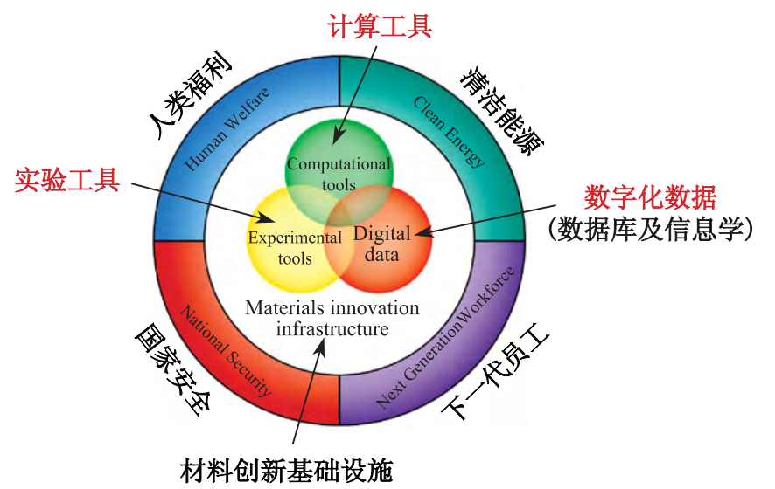

**图1材料基因组计划中的材料创新基础设施的内涵[11]**

材料基因组计划提倡的并不只是开发和应用计算材料学，而是要集成计算工具、实验工具和数据库来加快材料的设计与应用。白皮书中强调材料创新基础设施是一个材料设计与制造的“加速器”。

为了改变像Edison寻找灯丝材料遍历方法的费时费力的局限性，在丰富的科学数据和模型的驱动下，利用计算机辅助设计加速材料创新的时代已经来临。实现的主要途径包括：(1)通过量子化学计算与统计力学方法发展；(2)通过定量结构-性能关系(quantitative structure-property relationship,QSPR)的建立，提高人们的知识储备和设计、制备新材料的智慧。材料基因组学的早期应用(1995年前)主要包含组合理论和伴随发展的高通量筛选方法[12]，侧重于结构-性能关系的阐述。近年来，涵括了组成-工艺-结构-性能关系的定量化发展，推动材料基因组学应用于新材料、新器件的开发更进一个层次，在此期间，随着人类基因工程和生物信息学在世界范围的飞速发展，材料基因组学在2006年前后逐步成熟[13]，类比于生物基因工程，如同人的基因排列决定了人体机能一样，材料显微组织及其中的原子排列决定了材料的性能；因此，材料基因组工程就是寻找和建立材料从原子排列到相的形成到显微组织的形成到材料宏观性能与使用寿命之间的相互关系。这种把成分－结构－性能关系和数据库与计算模型结合起来就可以大大加快材料研发速度，降低材料研发的成本，提高材料设计的成功率。如何根据制造需求提出材料的性能需求，再根据性能需求来快速、准确地设计研发出所需材料是材料基因组工程的目标。材料基因组学以材料的组成工艺参数为基因子，参数与性能联系作为基因序列，利用一级(组成/序列)、二级(分子结构、基团)、三级(相互作用、相区/折叠)和四级(结构形貌界面/聚集)多层次结构信息，并结合工艺参数，预测材料和器件的性质，明确材料结构响应规律的本质[14]。

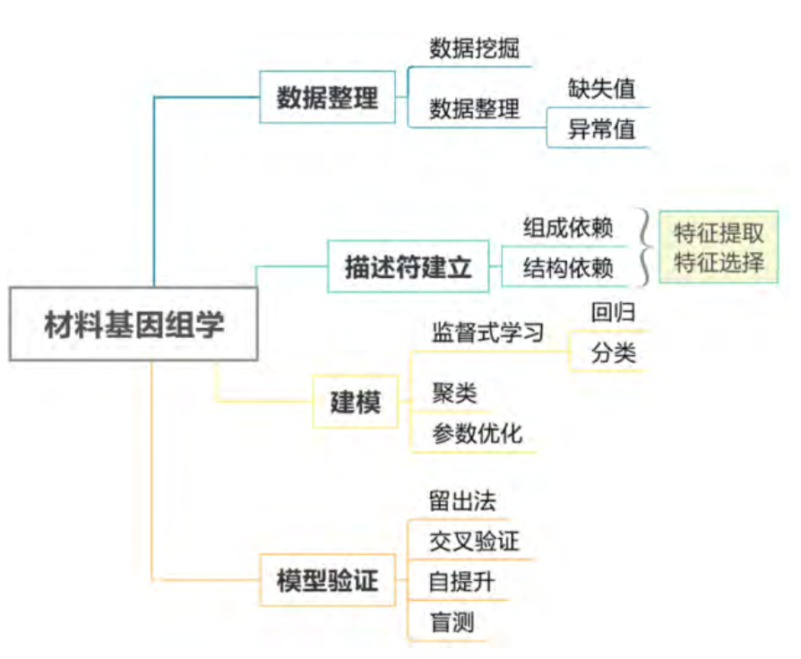

**图2材料基因组学的主要研究内容和思路[14]**

我国材料工业起步较晚，目前整体水平与发达国家相比存在较大差距，美国是目前国际材料领域技术全面领先的国家，还有其他国家在特定材料领域发展较为先进，如韩国在显示材料研发上面比较突出，日本在纳米材料方面比较先进，欧洲在结构材料、光学光电材料方面较为擅长俄国在耐高温材料方面存在优势。而我国在纳米材料、稀土等材料领域发展上基本与国际持平，但是在复合材料、存储材料等方面与国外还存在不小的差距[1]。因此，我们更应当在材料领域的研究投入更多，更加重视新材料的探索研发。

**2.2高通量实验**

Hanak[22]在1970年提出的工作流程（图2）已初步包含了高通量实验最基本的特征：1）高通量合成制备，即在1次实验中完成多组分目标材料体系制备，使制备具有高效性、系统性和一致性；2）快速分析测试，即采用扫描式、自动化、快速的分析测试技术，原则上1天制备的样品1天内完成测试分析，避免成为瓶颈；3）计算机数据处理输出，即充分利用计算机数据处理和分析功能，以表格、图形等多种形式输出。

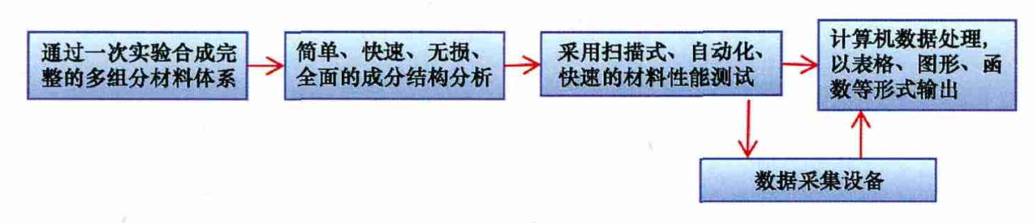

**图3 Hanak提出的材料高通量实验的初始概念[9]**

在此基础上，经过多年发展与演化，形成了新型高通量组合材料的实验流程（如图4）它除保持传统特征外，还具有若干重要的新特点，如：1）强调实验设计的重要性，合理的实验设计减少工作量，提高筛选速度和成功率；2）明确材料数据库在流程中的轴心位置，材料数据库兼具实验管理、数据处理、信息存储、数据挖掘等多项功能；3）注重材料计算模拟与实验的互动，相互验证，便于及时优化方向，快速收敛

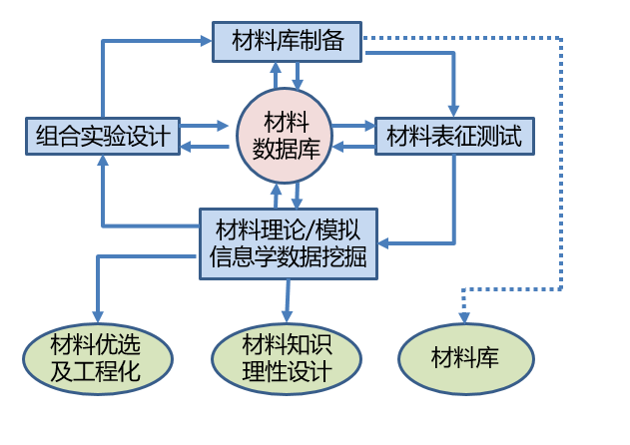

**图4现代材料高通量实验流程示意[9]**

**2.2.1高通量实验的发展历程**

1970年，Hanak首先提出了“多样品实验”的概念，并应用于薄膜形态的二元、三元超导材料研究[22]

20世纪80年代兴起了组合化学，并派生到高通量新药筛选、高通量基因测序、高通量平行反应器（用于有机材料和催化剂等的合成）等，显著地提高了生物和化学领域的研发效率[9]。生物化学和制药工业在药物、催化剂等有机物的研发中引入组合化学方法，极大地提高了相关化合物的研发效率，在前驱体样品产出效率提升825倍的前提下，每个前驱体成本降低了625倍[15]。

20世纪90年代中期，美国劳伦斯伯克利国家实验室的项晓东和Schultz发展和完善了现代高通量组合材料实验方法[8]，率先展示了高通量实验的巨大潜力，并随后在多种材料系统上进行了应用与示范推广，取得了一系列新材料成果，并基于此在美国创办了Symyx Corp和Intematix Corp两家上市公司。

20世纪90年代末期，高通量组合材料实验方法已在较大范围被材料科技工业领域接受，应用于金属、陶瓷、无机化合物、高分子等材料的研发与产业化。适用的材料形态从最初的薄膜形态扩展至液体、胶体、块体、粉末等多种形态，并取得了一系列商业上的成功。典型的案例包括：Symyx公司发展出新型化工催化剂。此外，集成电路技术有了较大发展，受组合化学和生命科学“基因芯片”等技术的影响，美国劳伦斯伯克利国家实验室重新将“多样品组合”思想引入材料研究，发展了基于掩模镀膜的高通量组合材料实验技术，并很快在巨磁阻材料[16]，超导材料[17]、荧光材料[18]、介电/铁电材料[19]等新材料领域取得了一系列成果，引起了材料科学界的高度重视。随着高通量组合材料实验技术逐渐被材料科学工业领域接受和应用，产生了一系列涵盖薄膜、液体、块体、粉末等不同材料形态的新材料高通量研发-商业应用案例。如美国Intematix公司应用高通量技术成功开发出突破日本Nichia公司专利封锁的应用于固态发光器件的荧光材料[20]。用电气公司(GE)找到了高性能的高温合金材料[21]等

进入21世纪后，还出现了专门提供商业化的高通量组合材料实验仪器设备与高通量组合材料实验研发服务的公司，如中国的亚申科技研发中心（上海）有限公司和美国Intermolecular公司。

中国自20世纪末开始尝试采用高通量组合材料实验方法，如中国科技大学开展了液滴喷射制备技术与同步辐射在组合材料方法中的应用研究[23-25]，大连中国石化研究院通过引进美国Symyx公司的高通量设备展开石化冶炼催化材料的快速筛选等，但是都与发达国家有较大的差距。

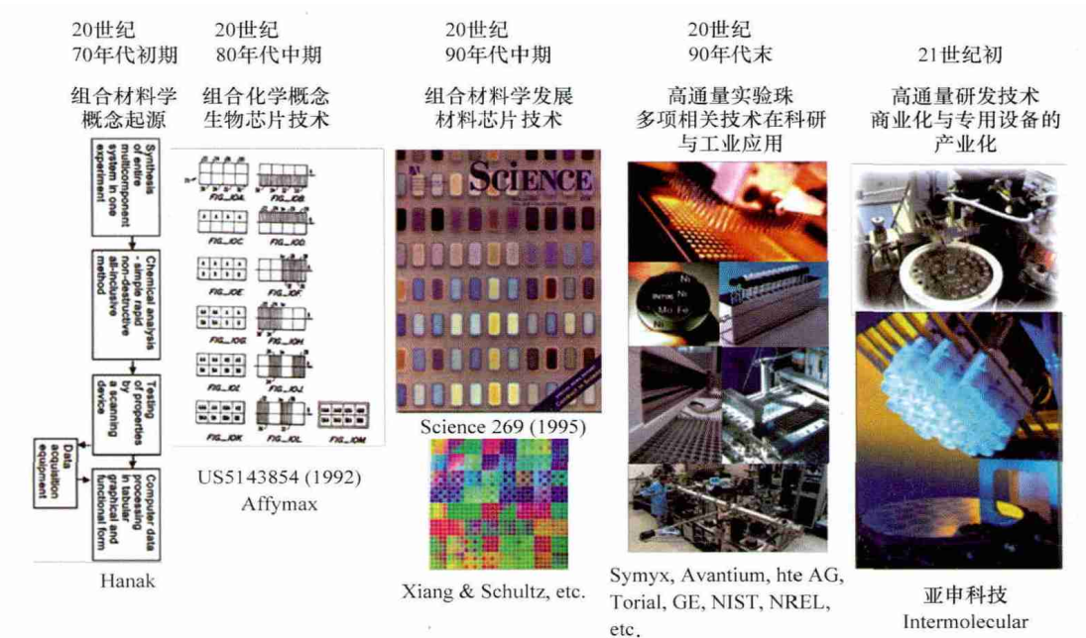

**图5高通量实验的主要发展历程[9]**

**2.2.2高通量制备技术**

高通量实验中组合材料样品的制备一般分为“组合”与“成相”2个步骤：1）将多个元素系统性地进行混合，以获得所需的材料成分“组合”，实现了高通量样品的成分可控分布；2）通过扩散或者热力学过程形成晶相或非晶相材料，即“成相”，实现了高通量样品的物相结构可控分布。组合材料样品的制备方法种类繁多，可根据不同应用领域的要求灵活选用。

薄膜沉积工艺经常用于制备高通量组合实验样品，这类方法被统称为“薄膜法”。薄膜法实现所需的材料成分“组合”的方式照分布可控程度由低至高可分为共沉积法和物理掩模法，物理掩模法又可以分为分立掩模法和连续掩模法[8]。

（1）共沉积法

共沉积法是指利用多个沉积源同时工作，共同完成单一样品的制备，所形成的样品材料成分渐变连续分布，且通过改变沉积源的出射角度或相对位置等制备参数，可调整高通量样品的成分分布[26]。如图6所示，文献[27-28]利用三靶磁控共溅射装置在并行纳米量热器件阵列上单次实验完成25种不同成分的Cu-Au-Si玻璃态合金材料样品库制备;并且通过改变溅射靶相对垂直方向的倾斜角度和溅射功率，可进一步改变所制备样品的成分分布。该方法无需额外的物理掩模即可获得不同成分的连续分布，并可实现不同材料原子级的均匀混合，而无需额外扩散热处理，可直接对样品进行高温结晶成相，材料制备工艺和制备装备相对简单，但该方法无法实现多元材料组合的精确可控分布和多元成分空间的完整覆盖，限制了该方法的应用范围。

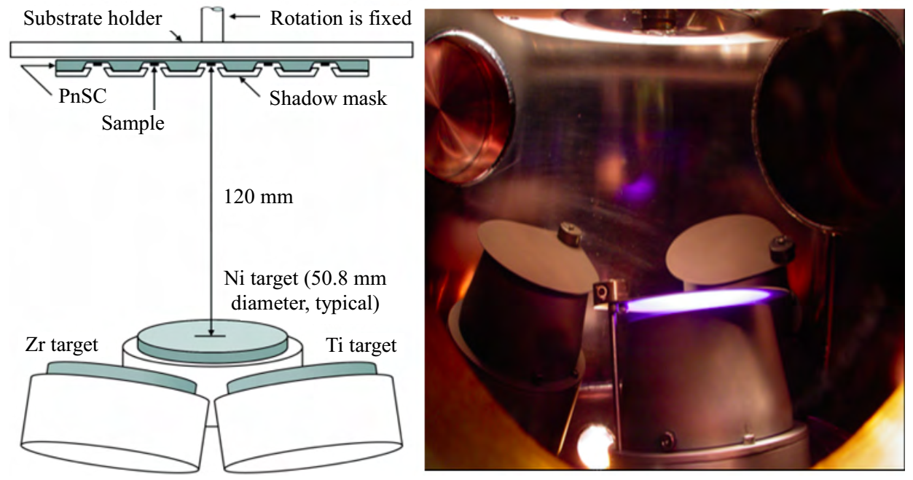

**图6共沉积法示意图**

（2）物理掩膜法

物理掩模法是实现高通量样品可控“组合”的方法，可分为分立掩模法和连续掩模法。

分立掩模法将物理掩模技术和薄膜材料沉积技术相结合，单层材料沉积使用一块掩模板和一种沉积源，并多次组合和更换不同的掩模板和沉积源，在薄膜均匀沉积的前提下，实现叠层薄膜的依次沉积、多元材料的组合和样品单元的空间可控分布。常用的分立掩模包括二元掩模、四元掩模和多元掩模，如图7所示。

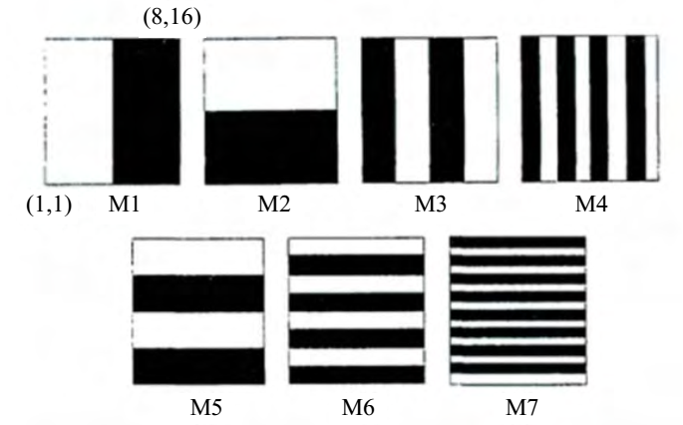

**a.二元分立掩模[29]**

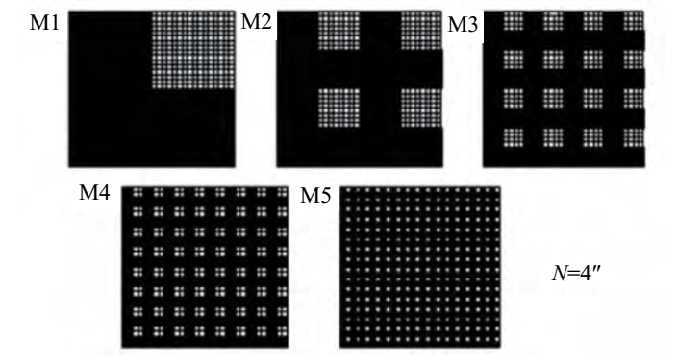

**b.四元分立掩模[19]**

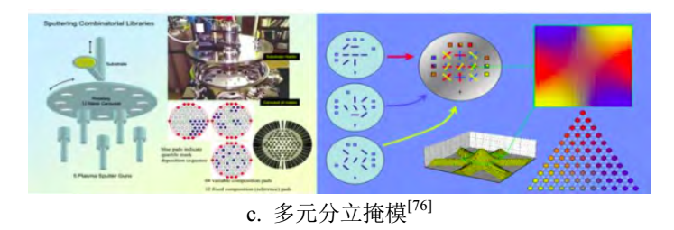

**c.多元分立掩模[30]**

**图7分立掩模法**

其中文献[29]利用脉冲激光沉积[29]、离子束溅射[19]等制备技术，将二元和四元分立掩模应用于荧光材料、超导材料和介电材料等的高通量制备，单个基片最多可制备1024个不同成分的样品单元，极大地提高了材料研究的效率。文献[30]设计了由12种不同掩模组成的多元分立掩模组，可实现2英寸基片上多达64个不同样品的制备，结合预制的电极阵列，应用于燃料电池电极材料的电化学性能高通量表征。分立掩模法可用于组成元素多、成分空间跨度大的材料样品库制备，适合电学、电化学等需要对分立样品进行表征的技术要求，尤其可用于器件的高通量研究，但由于其实验通量相对有限，依然无法实现多元材料体系的系统、完整研究。

连续掩膜法是指在薄膜沉积速率均匀可控的前提下，利用由电机控制下可连续移动的掩模板实现薄膜厚度梯度沉积的方法，如图8所示为连续掩模制备三元相图的工作流程[9]，结合旋转角度精确控制的基片台，可用于三元连续相图组合材料芯片的制备。

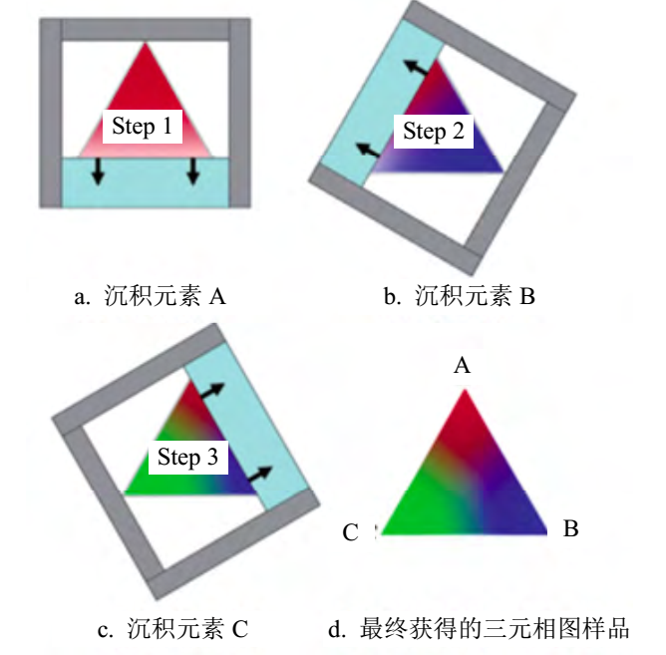

**图8连续掩膜法**

上述基于物理掩模技术制备的叠层薄膜只实现了材料堆叠，还需要低温扩散热处理过程方可实现多元材料的均匀“扩散”，此外还需“原位”或“离位”热处理“成相”过程才可实现组合材料芯片的制备。

**2.2.3高通量表征技术**

高通量材料表征是高通量材料实验技术的重要组成部分。针对材料不同的应用需求，近年来研究人员已陆续发展了面向材料微观基本单元、介观材料等不同尺度的高通量表征技术，涉及电学、磁学、电化学[32]、电磁学和热力学等多种材料性能表征。

（1）高通量微区成分、结构表征

光学方法是研究材料成分、结构最直接有效的表征方法，常用的光学检测方法包括X射线衍射/散射、X射线荧光光谱分析、X射线能谱仪、紫外/可见/红外分光光度计等。但是常规的光学检测仪器由于其光通量密度较低，影响了空间分辨率的进一步提升，从而限制了常规光学仪器在高通量微区表征中的应用。同步辐射光源克服了光通量低下的缺点，从红外至硬X射线全光谱范围内均能实现高亮度微聚焦，提升了表征的空间分辨率，因此成为理想的材料成分、结构高通量表征手段，从而也能够很好地满足高通量组合材料样品所需的亮度和空间分辨率要求，因此是理想的高通量组合材料表征测试手段。特别需要指出的是，在通常进行的材料研究中，由于样品的数量一般较少，同步光源的高通量优势往往得不到充分发挥。从这个意义上说，高通量组合材料表征的需求也为同步辐射光源提供了极好的施展舞台。

文献[33]基于同步辐射X射线荧光、X射线衍射和近边吸收谱，针对稀土荧光材料Gd(La,Sr)AlO3:Eu组合材料样品库的物质成分、晶格结构与稀土元素Eu在材料中的电子结构进行了快速表征。文献[34]利用同步辐射X射线衍射技术对Fe-Co-Ni材料样品库进行了快速扫描表征，成功发现了用实验室光源未能发现的2个非晶区域。文献[35]利用同步辐射X射线衍射技术与同步辐射X射线荧光技术，针对Bi-V-Fe氧化物样品库进行了高通量表征，成功得到了该体系伪连续相图。除了上述工作以外，由于其超高的亮度和时空分辨率，还可以用于材料瞬态和动态的高通量实验研究，可实时原位表征材料样品库在样品制备、测试以及服役过程中，成分、结构、元素价态，甚至样品性能演化等关键信息[36]。

（2）高通量微区电化学扫描系统

对于电极、电解质等电池、电容材料或器件而言，其电化学性质具有重要的研究意义。作为材料基因芯片高通量表征的基本要求，电化学性质的表征仪器必须具有高分辨率和自动化特性。

目前，广泛应用于锂电池正负极、薄膜电解质、半导体等重要材料的高通量组合电化学表征仪器是由美国Princeton Applied Research、AMETEK, Inc.开发的VersaSCAN微区电化学扫描系统[32]。该仪器的特点是样品定位精度高，平台空间分辨率可达50nm，样品测试区域为100×100mm，且满足高密度组合材料样品的全自动编程测试需要。该高通量微区电化学测试平台基于电化学过程和材料电化学特性，可提供扫描电化学显微镜、扫描开尔文探针、扫描振动电极测试、微区电化学阻抗测试、扫描电解液微滴测试、非接触式微区形貌测试等电化学测试。

（3）基于微液滴或者微参比的微区腐蚀电化学测试技术

大多数研究局部腐蚀的电化学测试手段，是基于暴露区域为mm2~cm2的，这样测试的是整个系统的整体电化学行为，并没有给出局部的电化学信息，而局部围观的电化学信息对于腐蚀机理的研究是十分重要的。近期微区电化学技术的发展例如扫描探针显微镜（SPM），扫描震动电极技术（SVET）和基于微细玻璃管的电化学微液池系统，这才为研究不同材料的局部微米/亚微米级微区电化学性能提供了可能性[37]。目前常用的微区电化学技术分为两类：一类是基于微参比电极的扫描技术，另一类是基于电化学液池微型化的微区技术[38]。

基于微参比电极的扫描技术使用的是微电极或超微电极，测试区域为mm2~cm2，这种测试手段是通过扫描微参比电极下方的样品区域来测试其电势或电流梯度。最重要的设备是：扫描参比电极技术(scanning reference electrode technique，SRET)，SVET,局部电化学阻抗谱（local electrochemical impedance spectroscopy，LEIS），扫描开尔文探针（scanning Kelvin probe，SKP）和扫描开尔文探针力显微镜（scanning Kelvin probe force microscopy，SKPFM），横向分辨率可以达到纳米级，但是，因为测试的事整个浸入区域的腐蚀电流，所以并不能用来测试局部腐蚀电流，因此也就不能直接得到动态的局部电化学过程的信息。

另一种基于微型化电化学液池的微区技术，这种技术可以选择性的测试样品表面不同区域的性能，通过缩小暴露区域的面积，就可以局部测试电化学过程。可以通过细嵌线、光刻胶和玻璃微细管技术实现，可以测量其恒单位、动电位、恒电流及电化学阻抗谱，测试范围可以达到微米和亚微米级别。微液池上的玻璃微细管可以将电解质溶液定位在样品表面（如图9A和B），微液池通产会安装在光学显微镜的物镜转换器上，连接着参比电极和对电极，这样就可以把玻璃毛细管精确定位在工作电极上。因为毛细管的尺寸可以达到微米级，所以对于表面单个相得电化学分析就有了可能性，样品的暴露面积和液滴和毛细管口的尺寸有关。

依靠表面张力形成的自由液滴可以悬挂在样品表面上方10μm，而包有硅胶垫圈的毛细管，电解质溶液就被限制在硅胶垫圈里，这样既可以精确定位，而且电解质溶液也不会发生泄露。微区技术曾被用来研究双相不锈钢的不同相（铁素体和奥氏体）之间的性能差异等，通过电化学微液池技术近些年的不断发展，它已成为研究局部腐蚀的较为成熟的的手段，由于其具有：空间分辨率高（可达几十微米甚至亚微米）、测试范围小且准确、三电极体系可以做直流或者交流电化学测试而且还可以与其他表面分析手段比如SEM-EDS、XPS、AFM等联用。

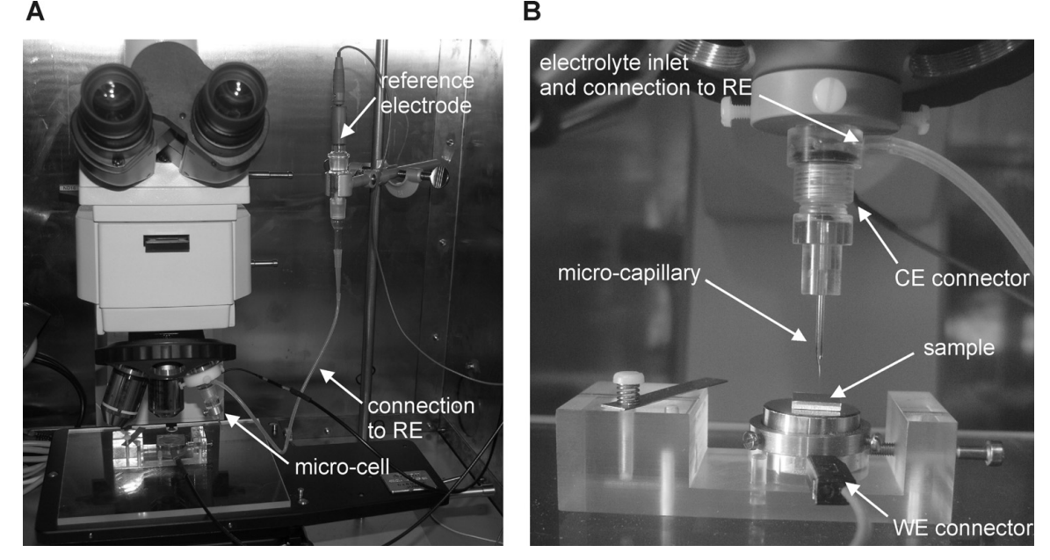

**图9电化学微液池装置（A）和玻璃微细管在样品表面（B）**

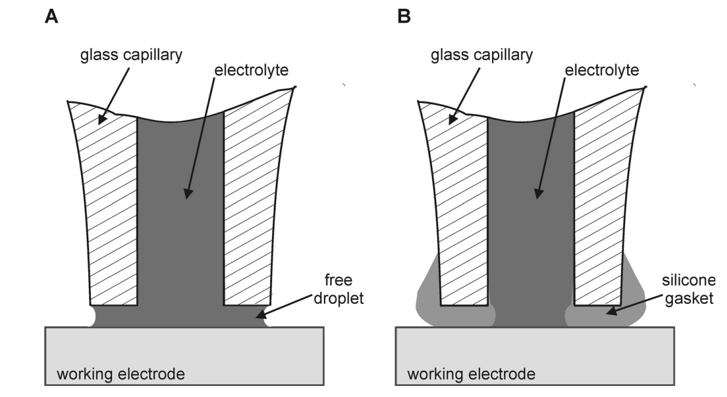

**图10没有硅胶垫圈（A）和有硅胶垫圈（B）的玻璃毛细管液滴**

但是此电化学微液池系统也有一些不足之处：需要高电流分辨率的恒电位仪（通常用的是10fA）、工作电极和对电极之间的欧姆电阻影响很大、毛细玻璃管尖端在制备时的形状和粗糙度会影响其与样品表面的接触、玻璃管易堵塞、微区实验数据与宏观的区别较大再现性较差等，这些问题还有待我们在实验过程中改进。

**2.3传统的Fe、Ni、Cr合金电化学测试及其相图**

上世纪初，科学家们发现往Ni-Cr基基体合金中加入适量的金属元素铝或钛，能够引起显著的弥散强化效应，这一发现为随后高温合金的研制奠定了基础。高温合金中数镍基高温合金种类最多，应用最为广泛。航天燃气轮和发动机大多数都是采用镍基高温合金制造的[39]。由于镍的氧化物的保护性差，因此必须加入适量的Cr元素，以便在合金的表层形成连续致密的Cr2O3保护性薄膜。

高温合金中所含合金元素种类达十多种，各元素在合金中都起到了不同的强化效果。这些合金元素的强化作用可以分为三种，即起固溶强化作用的元素，如Ni、Mo、Fe、Cr、W、Co等；起沉淀强化的作用的元素，如Ti、Al等；起晶界强化作用的元素，如稀土元素La、Y、及C、B、Mg等[40]。

Fe：由于自然界中富含铁，所以相比较其他的合金元素，Fe的价格比较低廉。因而希望在保证高温合金性能的前提下能提高Fe的含量，达到降低成本的目的。元素铁加入到镍基高温合金中，不仅可以降低成本，而且其晶格常数与Ni相差3%，晶格膨胀会引起长程应力场，阻碍位错运动，使合金的强度得到提高。同时由于Fe也能降低镍基奥氏体的堆垛层错能，有利于屈服强度的提高，因而起固溶强化作用。铁元素作为高温合金基体时必须加入Ni，扩大奥氏体范围，抑制有害相的析出，使合金在常温具有稳定的奥氏体基体。铁基高温合金中要加入不少于25%的Ni才能形成稳定的奥氏体基体。

Ni：能扩大钴基和铁基高温合金奥氏体区域，使奥氏体基体能在工作环境中稳定；此外，在镍基和铁基高温合金中，Ni是沉淀强化相γ′的主要形成元素，而γ′相的含量从某种程度上决定了合金的强度。

Cr：高温合金中，铬是必添加的合金化元素之一，基本上所有种类的高温合金中都含有一定量的铬。在γ′沉淀强化型的高温合金中，加入的Cr通常有三种去向。约10%进入γ′强化相中，小部分与碳形成碳化物，大部分溶解在基体γ相中。由于高温合金γ中的Cr与基体元素的原子半径大小不同，使晶格发生了畸变，应力增加，从而表现出显著的固溶强化效果，使高温合金的强度得到了提高。同时，加入Cr还能使固溶体堆垛层错能降低，显著提高合金高温蠕变抗力和持久强度[41]，Cr在高温合金中最重要的作用是形成致密的Cr2O3型氧化物薄膜，使高温合金零件具有良好的耐酸腐蚀和抗氧化性能，研究表明，合金的抗氧化性能随着Cr含量的增大而增强[42]。

由于Fe、Ni和Cr三种元素在高温耐腐蚀合金中起到了重要的作用，所以研究Fe-Ni-Cr三元系相关系显得非常必要。

**2.3.1二元系**

Cr-Fe二元相图[40]如图11所示。由于Fe，Cr之间可以形成连续固溶体，因此相图中的平衡相较少，他们分别是液相L、bcc连续固溶体（Cr、α-Fe）、FCC。

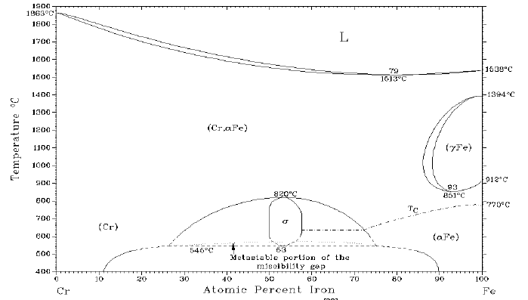

**图11 Fe-Cr系二元相图**

有限固溶体γ-Fe和中间相σ。从图中可以看出Cr是缩小γ-Fe相区的元素，随Cr含量的增加，γ-Fe相区变成了一条封闭的曲线。Cr-Fe体系中的中间相，σ成分范围是42.5-40at.%，它形成于820℃又在545℃左右发生共析反应而分解。

Cr-Ni二元系由于高温合金和不锈钢的广泛应用，在很早以前就被反复研究。整个相图主要由一个高温的共晶反应和低温γ′（CrNi2）相得有序转变组成。

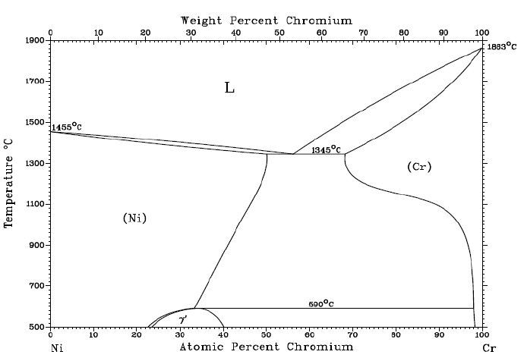

**图12 Cr-Ni二元相图**

Fe-Ni二元系其中主要有5个平衡相，它们分别是液相、δFe固溶体、αFe固溶体、（γFe-Ni）固溶体以及有序的Fe Ni3中间化合物。

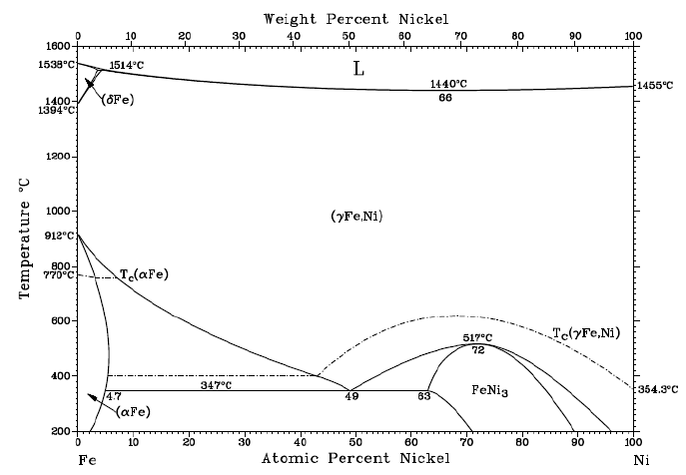

**图13 Fe-Ni系二元相图**

**2.3.2Fe-Ni-Cr三元系**

关于Fe-Cr-Ni三元系的相平衡已经有了大量的文献报导，Yen Y W[43]研究了不同温度下的Fe-Cr-Ni三元相图。研究结果表明Ni的加入提高了中间相σ的稳定性，在820℃以上σ相仍可以稳定存在。

因为Fe-Cr-Ni基的合金具有良好的耐腐蚀性能，Fe-Ni-Cr作为奥氏体不锈钢的基础已经被研究了很长时间[46]，也经常被用作电沉积镀层使用。研究其耐腐蚀性能具有非常重要的意义。

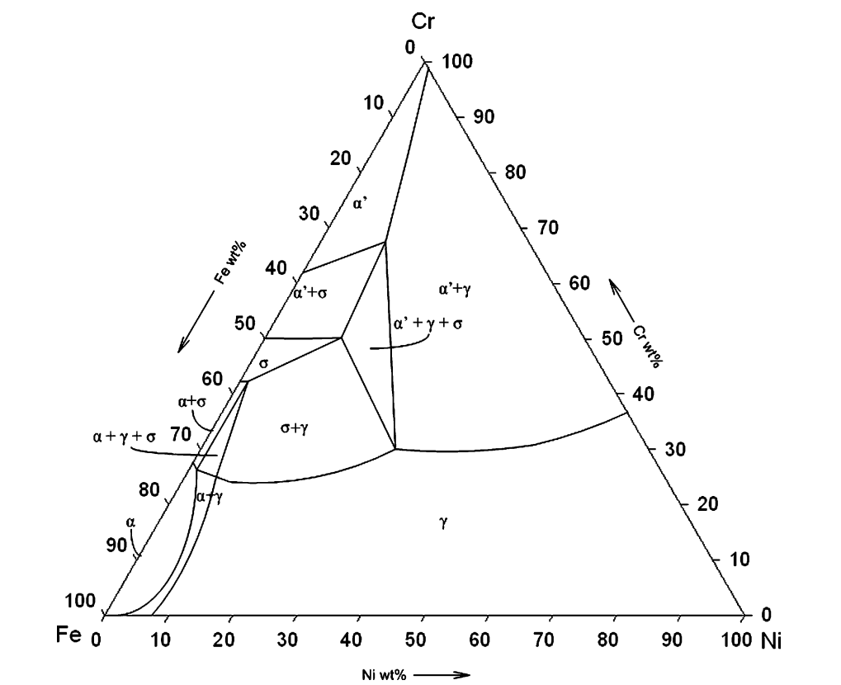

**图14 Fe-Ni-Cr在750℃下热处理的三元相图[43]**

**2.3.3传统的Fe、Ni、Cr合金的电化学性能研究**

（1）Fe-60Ni-15Cr合金在NaCl溶液中的腐蚀电化学行为研究[49]

本文作者采用机械合金化法，制备了MA（机械合金化）Fe-60Ni-15Cr块体合金，采用粉末冶金法制备了常规尺寸的PM（粉末冶金）Fe-60Ni-15Cr合金。对比研究它们在NaCl介质中的腐蚀电化学行为,目的在于揭示Fe-60Ni-15Cr合金在NaCl介质中的电化学腐蚀机理以及晶粒尺寸对Fe-60Ni-15Cr合金电化学腐蚀行为的影响。

本实验采用三电极体系，待测样品（工作电极），铂电极（辅助电极），甘汞电极（参比电极），实验所使用的设备是来自于美国EG&G公司所生产的PARSTAT/MC电化学测量系统。

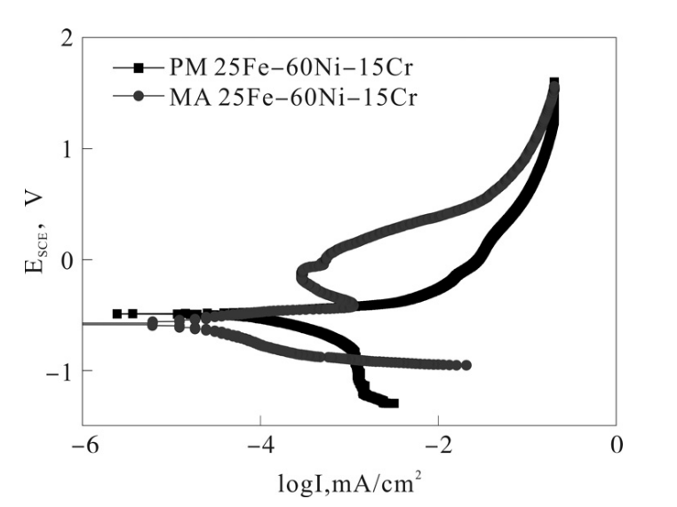 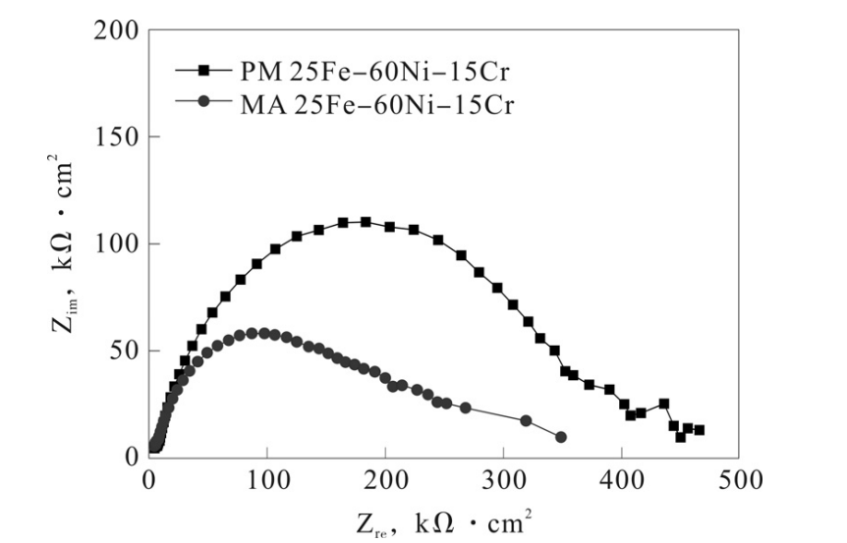

**图15 PM Fe-60Ni-15Cr合金和MA Fe-60Ni-15Cr合金在3.5%NaCl溶液中的动电位极化曲线和交流阻抗谱**

通过Cview软件进行拟合，可知PM Fe-60Ni-15Cr合金的腐蚀电流密度大小为46.28μA/cm2，MA Fe-60Ni-15Cr合金的腐蚀电流密度大小约为78.60μA/cm2，MAFe-60Ni-15Cr合金的腐蚀电流密度较大，说明腐蚀速度较快，耐蚀性较弱。

通过Zview软件对交流阻抗谱拟合，等效电路和一些电化学参数。两种合金的交流阻抗谱均由单容抗弧组成，且PM Fe-60Ni-15Cr合金比MA Fe-60Ni-15Cr合金的孤半径大，PM Fe-60Ni-15Cr合金的传递电荷电阻为290 Ω.cm2，MA Fe-60Ni-15Cr合金的传递电荷电阻为173Ω.cm2，说明PMFe-60Ni-15Cr合金相较于MAFe-60Ni-15Cr的腐蚀速度较慢，耐蚀性较好，与动电位极化曲线测试的规律一致。

本实验是最传统的材料试验研究方法，为成分单一的块体材料，此种实验方法效率低下，每次只能研究一种成分的合金性能，不适合作为新材料研究方法。

（2）Ni-Cr薄膜合金的高通量电化学筛选测试[47]

实验采用高通量物理气相沉积法[48]制备出Ni-Cr二元薄膜合金，电化学实验采用以饱和甘汞电极为参比电极，网状黄金（2cm2）为对电极。腐蚀电阻由Tafel和线性极化电阻（LPR）得到，其实验方式为多通道并行扫描，测试区域为mm2级。

结果表明，b.c.c.α-Cr(lm3m)相和其Ni在Cr含量为75-100%时形成的固溶体极化电阻更高，Cr含量为60%时形成的σ-Cr3Ni2得极化电阻次之，Cr含量为60-75%时形成的σ-Cr3Ni2和σ-Cr7Ni3两相区的极化电阻最低。

虽然在此实验中采用了高通量制备方法，得到了成分均匀变化的二元合金，但是受限于测试技术，其测试区域过大，无法获得足够的实验数据。

综上所述，传统的对于材料电化学性能的研究，受限于测试范围过大，往往无法大规模的进行材料性能筛选测试，因此要实现新材料的研发，必须发展微区测试技术，将测试范围缩小，提高实验效率。

**2.4微区电化学测试技术在腐蚀领域的应用**

传统的腐蚀性能研究一般都是在宏观尺度mm甚至cm上进行的，随着高通量表征技术的发展，如今探究更高效、快速、准确的测试样品电化学性能的手段成为了十分热门的研究方向。在此基础上微区技术应运而生，运用高通量微区技术可以将测试范围缩小至μm甚至以下尺度，以下介绍一些运用高通量微区技术研究的实例：

（1）含Cr低合金管线钢焊接接头腐蚀性能的微区电化学表征[44]

朱金阳等人采用AR01焊丝得到的半自动巧焊接头，焊接接头试样以焊缝为中心，沿管壁厚度方向垂直焊缝加工30mm*15mm*5mm试样，抛光侵蚀后进行微区电化学测试。

装置如图15所示，微区电化学测试主要包括自腐蚀电位测试（OCP）和动电位扫描极化测试，传统三电极体系测试，铂丝作为辅助电极，参比电极为饱和甘汞电极，另外，由于微区电化学测试对外界干扰较为敏感，测试体系采用专业法拉第笼加屏蔽处理。

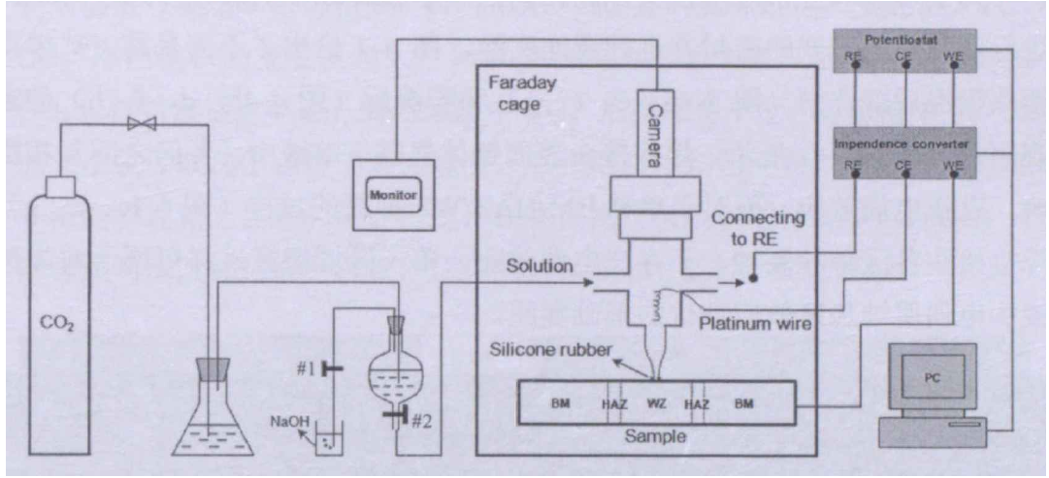

**图17微区电化学装置测试示意图**

玻璃微细管探头采用珪胶密封，探头测试区域为直径约140μm，面积为0.00015cm2的圆形区域，如图16所示

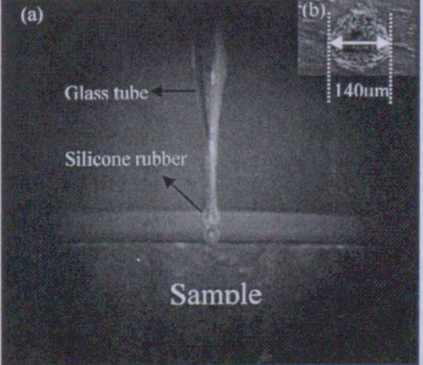

**图18微区电化学测试用微探头实物放大图（a）及测试区域微观形貌图（b）**

测试结果显示微区电化学与宏观条件下测得的基本一致，母材区开路电位最负，焊缝区作为阴极被母材区保护，热影响区开路电位介于母材区和焊缝区之间。动电位极化曲线测试结果表明，腐蚀电位（Ecorr）自上而下依次为WZ、HAZ、BM，腐蚀电流密度（Icorr）方面，母材区与焊缝区接近分别为6.5×10-5A/cm2、3.8×10-5A/cm2，热影响区最高，约4.0×10-4A/cm2，这说明在无电偶效应影响下，焊缝区与母材区耐蚀能较佳，而热影响区耐蚀性能最差。

（2）双相不锈钢优选腐蚀行为的微区电化学表征[45]

双相不锈钢是固溶组织中含有铁素体和奥氏体两种结构的不锈钢，由于它结合了铁素体不锈钢耐氯离子腐蚀和高强度及奥氏体不锈钢的优良韧性和易焊接的优点，具有独特的机械和化学性能，因而广泛应用于存在氯离子的加工业、石油化工、造纸、化肥以及海水环境等。其中铁素体相或者奥氏体相受到优先侵蚀，成为腐蚀脆弱区，由此可能导致整个材料的腐蚀破坏．因此，研究双相不锈钢优选腐蚀行为，并对铁素体相和奥氏体相单相的电化学性质进行探讨具有重要的实际意义。

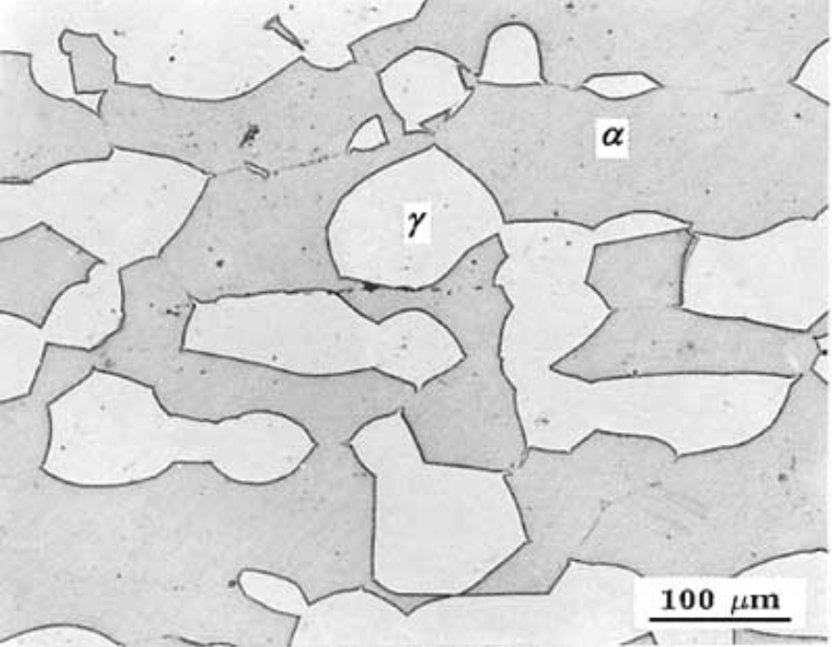

**图19 2205双相不锈钢经浸蚀后的金相图**

本实验采用自制Ag-AgCl微参比电极，它的构造可极大地影响到电位测量精度，一般要求微毛细管管口内径在微米范围内，并具有一定的机械强度和尽可能小的阻抗。其尖端外径约为10μm，内径约为2μm，实验时用微调升降台控制Ag-AgCl微参比电极，在显微镜观察下，使电极的玻璃毛细针尖逐渐靠近双相不锈钢，并尽可能接近其中一相。调好位置后，在样品表面上加一滴0.1mol／L的NaCl溶液，分别测量双相不锈钢两相相对应于Ag—AgCl玻璃电极的电位，即可测到两相电位差。

因实验中双相不锈钢各相尺寸仍在微米级，液滴覆盖范围可跨越多相，则造成研究体系中铁素体和奥氏体的共存，由此可引起极化，致使两相电位互相接近，从而导致两相电位差下降．实验中采取包封法(即在显微镜观察下用指甲油将其中一相周围小心包封，以这个单相为研究对象进行实验，以避免其它相邻相的干扰)。然后，用酒精将指甲油去除，将样品表面重新清洗处理后再测量其它相，以大大减少极化作用的影响。

测试结果如表1所示，奥氏体相相对于Ag-AgCl参比电极的电位要比铁素体相相对于Ag-AgCl参比电极的电位高。铁素体相对于奥氏体是阳极，呈相对活性相。即在腐蚀过程中，铁素体相发生阳极溶解反应，而奥氏体相将受到一定的阴极保护。实验还观测到铁素体相和奥氏体相之间相互极化作用的影响。当两相直接接触，奥氏体相电位和铁素体相电位有互相靠近的趋势。而在显微镜下用指甲油进行相的包封处理(即只暴露单一相为研究对象，其它相全部包封)，这样可以排除相邻相的影响，降低极化作用的干扰，从而测到更明显的电位差值。

**表1参比电极测量双相不锈钢两相在0.1mol／LNaCl中的腐蚀电位**

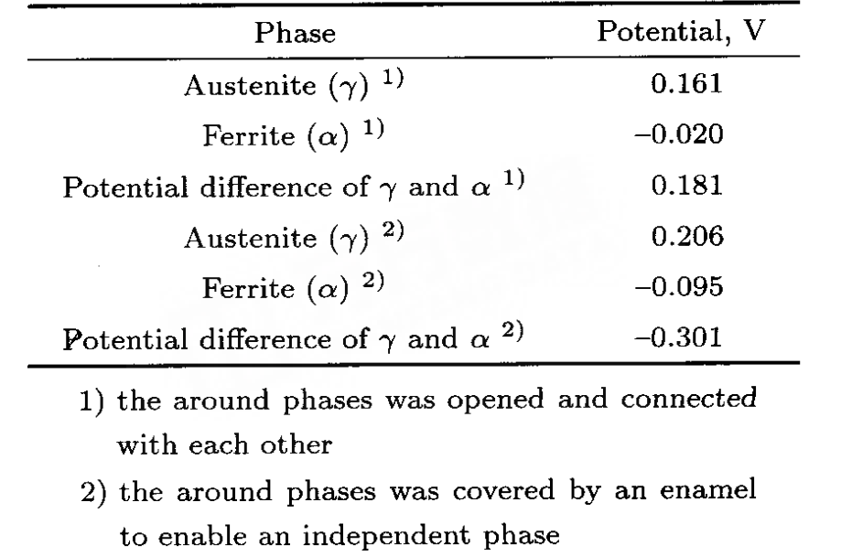

综上所述，微区电化学测试技术的发展已经大大的提高了测试效率，但是目前的测试范围已经在百微米左右，对于一些更小的相区及典型区域还不能实现单个区域的测试，如何将测试范围进一步缩小，本课题组已经做出了进一步的探索，在微区技术的基础上，将样品用光刻技术覆膜，样品表面均匀分布着规定直径的孔洞将样品暴露出来，于光镜下定位刚兴趣的测试区域，通过毛细管滴下微液滴包覆此区域，进行电化学测试时的范围将是这个暴露孔的区域，测试面积可达12μm甚至更小[51]。

如图21所示光刻胶掩膜之后，样品表面留下的孔洞尺寸极小，再与微区电化学测试系统相结合，便可以及进行μm尺度的电化学测试，对于一些单独的典型微小区域也有了测试的可能性。

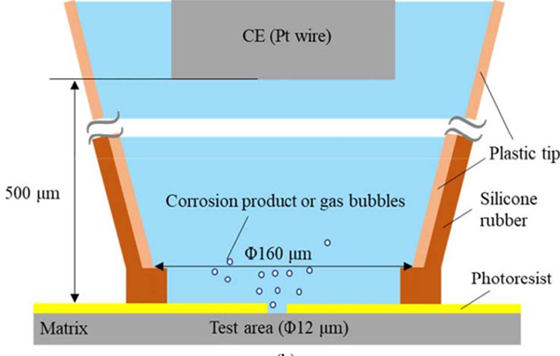

**图20毛细管与覆膜样品的放大示意图[50]**

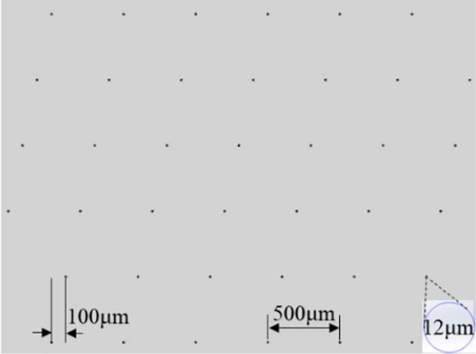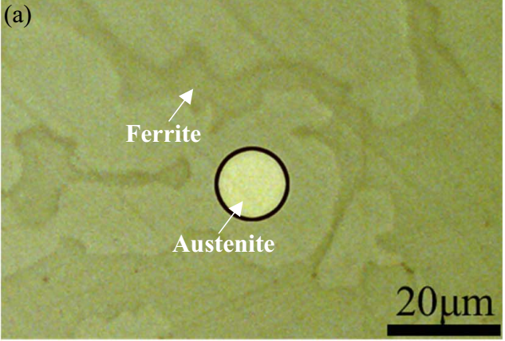

**图21光学显微镜光刻胶覆盖后的样品[50]**

本实验将光刻技术与微区电化学测试技术联合在一起，开发出了新的微区电化学测试装置，具有以下优点：

1.光刻膜覆盖后暴露的样品测试区域面积大大缩小且可控。

2.不需要非常细的毛细管，暴露面积由膜的直径控制，降低工艺难度。

3.硅胶垫圈与光刻膜之间密封更好，不易发生漏液，也避免了缝隙腐蚀的发生。

只有联用高通量制备技术和高通量测试技术，通过制备成分均匀变化的材料组合芯片，并且控制足够小的实验测试范围，这样才能最大限度的提高实验效率，单个样品上获得大量数据，通过筛选以开发新材料。微区电化学测试技术是我们缩小测试范围的技术核心，我们通过磁控溅射技术制备出Fe-Ni-Cr三元合金组合材料芯片（边长为2cm的等边三角形），然后在以往的微区电化学测试系统的基础上，结合光刻技术，将电化学测试的范围缩小至十几微米甚至几微米的尺度，这样在一个样品上可获得的数据量大大提升，相比于传统的实验方法，加快了性能筛选和新材料研发的速度。

**3研究方案**

**3.1研究内容**

（1）Fe-Ni-Cr组合芯片薄膜样品的高通量制备

选择合适的高通量制备技术，制备出均匀分布且成分梯度变化的Fe-Ni-Cr三元合金组合材料芯片，在合适的温度下进行热处理使其晶体化。

（2）Fe-Ni-Cr组合芯片的高通量成分-结构表征

运用同步辐射光源快速、准确的测试Fe-Ni-Cr组合材料芯片全区域的XRD结构和XRF成分信息，得到其相图及成分分布图。

（3）Fe-Ni-Cr组合芯片的腐蚀电化学性能及其他相关性能研究

对已处理好的Fe-Ni-Cr组合材料芯片进行微区电化学测试（包括但不限于开路电位、电化学阻抗谱和极化曲线）；并测试典型区域的表面电势、精确成分、表面粗糙度等

（4）机理分析

将上述高通量测试数据进行整合分析，得到不同的组织-成分-性能之间的关系。

**3.2研究方法**

采用磁控溅射高通量制备技术，制备出成分呈梯度变化的Fe-Ni-Cr组合材料芯片薄膜样品。

采用同步辐射光源技术XRD和XRF得到样品μm尺度的结构及成分信息。

采用光刻技术在Fe-Ni-Cr组合材料芯片薄膜样品表面掩膜，在其上形成约八百个直径20μm的孔洞；再采用微区电化学测试技术进行电化学测试，实现在同一块样品上的不同微小区域独立进行电化学测试；采用EPMA和SKPFM技术测试典型区域的精确成分和表面电势信息等。

本课题运用高通量制备技术、高通量表征及微区电化学测试技术，得到样品的局部电化学信息，综合分析所有的实验数据得到Fe-Ni-Cr组合材料芯片不同成分-组织结构-性能之间之间的关系，丰富材料数据库。

**3.3创新点**

（1）技术创新

首次在Fe-Ni-Cr组合材料芯片上进行高通量微区电化学测试，并且测试区域尺寸进一步缩小，提高了测试效率。

（2）内容创新

将微区腐蚀电化学表征技术从低效地测试单一样品发展到快速批量测试样品不同成分-结构微区，探索材料成分-相结构-电化学性能的相关性。

**3.4预期目标**

（1）优化现有的微区电化学测试系统，使其更加稳定，提高其测试精度和抗干扰性。

（2）进行Fe-Ni-Cr组合材料芯片的腐蚀电化学的高通量表征，探索材料成分-结构-电化学性能之间的构效关系，充实材料微区结构的腐蚀电化学性能数据。

**3.5进度安排**

第一阶段：2018年6月—2018年7月

调研、查阅相关文献，了解领域研究现状与发展方向，制定实验计划，撰写开题报告。

第二阶段：2018年8月—2018年12月

微区电化学测试系统的调试、改进，并开展Fe-Ni-Cr组合材料芯片的高通量微区电化学测试，腐蚀产物分析及形貌表征。

第三阶段：2019年1月—2019年4月

对实验数据进行处理分析，探究成分-结构-电化学性能之间的构效关系以及其机理分析。

第四阶段：2019年5月—2019年8月

针对存在的问题进行补充研究，对实验装置进一步优化改进。

第五阶段：2019年9月—2019年12月

针对存在的问题进行补充研究，撰写学位论文并完成论文答辩。

参考文献

1. 王山. 新时代对我国材料基因组计划科技创新应用基础研究的一些思考[J]. 科技创新与应用, 2018(09):42-43.
2. 关永军, 陈柳, 王金三. 材料基因组技术内涵与发展趋势[J]. 航空材料学报, 2016,36(03):71-78.
3. Yang Z, Lu J T, Yuan Y, et al. Oxidation behavior of a new Fe-Ni-Cr-based alloy in pure steam at 750 Â°C[J]. High Temperature Technology, 2016, 33(2):164-169.
4. 中国腐蚀与防护学会. 金属腐蚀手册[M]. 上海:上海科学技术出版社, 1987,22-23.
5. 包晔峰, 胡网勤, 蒋永锋, 等. 2205双相不锈钢焊接接头微区耐点蚀性能分析[J]. 焊接学报, 2011, 32(11):81-84.
6. Devore D D, Jenkins R M. Impact of High Throughput Experimentation on Homogeneous Catalysis Research[J]. Comments on Inorganic Chemistry, 2014, 34(1-2):17-41.
7. Sasmaz E, Mingle K, Lauterbach J. High-Throughput Screening Using Fourier-Transform Infrared Imaging[J]. Engineering, 2015, 1(2):234-242.
8. 项晓东, 汪洪, 向勇, 等. 组合材料芯片技术在新材料研发中的应用[J]. 科技导报, 2015, 33(10):64-78.
9. 王海舟, 汪洪, 丁洪, 等. 材料的高通量制备与表征技术[J]. 科技导报, 2015, 33(10):31-49.
10. 赵继成. 材料基因组计划简介[J]. 自然杂志, 2014, 36(2):89-104.
11. Materials Genome Initiative for Global Competitiveness [EB/OL].2001. http://www.whitehouse.gov/sites/default/files/microsites/ostp/ materials_genome_initiative-final.pdf
12. Katritzky A R, Lobanov V S, Karelson M. QSPR: the correlation and quantitative prediction of chemical and physical properties from structure[J]. Chemical Society Reviews, 1995, 24(4):279-287.
13. Hill J, Mulholland G, Persson K, et al. Materials science with large-scale data and informatics:Unlocking new opportunities[J]. Mrs Bulletin, 2016, 41(5):399-409.
14. 李云琦, 刘伦洋, 陈文多, 等. 材料基因组学的发展现状、研究思路与建议[J]. 中国科学:化学, 2018(03): 243-255.
15. Briceño G, Chang H, Sun X, et al. A Class of Cobalt Oxide Magnetoresistance Materials Discovered with Combinatorial Synthesis[J]. Science, 1995, 270(5234):273-275.
16. Sun X, Briceño G, Lou Y, et al. A Combinatorial Approach to Materials Discovery[J].Science, 1995, 268(5218):1738.
17. Sun X D, Xiang X D. New phosphor (Gd2-xZnx)O3-δ:Eu3+ with high luminescent efficiency and superior chromaticity[J]. Applied Physics Letters, 1998, 72(5):525-527.
18. Chang H, Gao C, Takeuchi I, et al. Combinatorial synthesis and high throughput evaluation of ferroelectric/dielectric thin-film libraries for microwave applications[J]. Applied Physics Letters, 1998, 72(17):2185-2187.
19. Wang J, Yoo Y, Gao C, et al. Identification of a Blue Photoluminescent Composite Material from a Combinatorial Library[J]. Science, 1998, 279(5357):1712-1714.
20. Zhao J C, Jackson M R, Peluso L A, et al. A Diffusion Multiple Approach for the Accelerated Design of Structural Materials[J]. Mrs Bulletin, 2002, 27(4): 324-329.
21. Hanak J J. The “multiple-sample concept” in materials research: Synthesis, compositional analysis and testing of entire multicomponent systems[J]. Journal of Materials Science, 1970, 5(11):964-971.
22. Chen L, Jun Bao A, Chen G, et al. Combinatorial Synthesis of Insoluble Oxide Library from Ultrafine/Nano Particle Suspension Using a Drop-on-Demand Inkjet Delivery System[J]. Journal of Combinatorial Chemistry, 2004, 6(5):699-702.
23. Luo Z L, Geng B, Bao J, et al. Parallel solution combustion synthesis for combinatorial materials studies. [J]. Journal of Combinatorial Chemistry, 2005, 7(6):942-946.
24. 高琛, 罗震林, 鲍骏, 等. PbTiO3-CoFe2O4磁电材料样品库的同步辐射X射线衍射结构分析[J]. 中国科学技术大学学报, 2007, 37(z1):575-577.
25. Kennedy K, Stefansky T, Davy G, et al. Rapid Method for Determining Ternary‐Alloy Phase Diagrams[J]. Journal of Applied Physics, 1965, 36(12):3808-3810.
26. Mccluskey P J, Vlassak J J. Glass transition and crystallization of amorphous Ni–Ti–Zr thin films by combinatorial nano-calorimetry[J]. Scripta Materialia, 2011, 64(3):264-267.
27. Mccluskey P J, Vlassak J J. Combinatorial nanocalorimetry[J]. Journal of Materials Research, 2010, 25(11):2086-2100.
28. Sun X, Briceño G, Lou Y, et al. A Combinatorial Approach to Materials Discovery[J]. Science, 1995, 268(5218):1738.
29. Cooper J S, Zhang G, Mcginn P J. Plasma sputtering system for deposition of thin film combinatorial libraries[J]. Review of Scientific Instruments, 2005, 76(6):1738.
30. 项晓东. 新一代原位、实时、高通量组合材料制备表征技术[A]. 中国金属学会.第195场中国工程科技论坛——中国科学仪器设备与试验技术发展高峰论坛（PFIT'2014）、第四届中国能力验证与标准样品论坛（4th RM &amp; PT）、ICASI'2014 CCATM'2014国际冶金及材料分析测试学术报告会会议摘要[C]. 中国金属学会:, 2014:2.
31. VersaSCAN. Electrochemical scanning system[EB/OL].[2016-01-28]. <http://www.princetonappliedresearch.com/Ourroducts/Electrochemical-Scanning-System/index.aspx>.
32. Isaacs E D, Marcus M, Aeppli G, et al. Synchrotron x-ray microbeam diagnostics of combinatorial synthesis[J]. Applied Physics Letters, 1998, 73(13):1820-1822.
33. Yoo Y K, Xue Q, Chu Y S, et al. Identification of amorphous phases in the Fe–Ni–Co ternary alloy system using continuous phase diagram material chips[J]. Intermetallics, 2006, 14(3):241-247.
34. Gregoire J M, Van Campen D G, Miller C E, et al. High-throughput synchrotron X-ray diffraction for combinatorial phase mapping. [J]. Journal of Synchrotron Radiation, 2014, 21(Pt 6):1262.
35. 向勇, 闫宗楷, 朱焱麟, 等. 材料基因组技术前沿进展[J]. 电子科技大学学报, 2016, 45(4):634-649.
36. Andreatta F, Fedrizzi L. The use of the electrochemical micro-cell for the investigation of corrosion phenomena[J]. Electrochimica Acta, 2016, 203:337-349.
37. Andreatta F, Terryn H, Wit J H W D. Corrosion behaviour of different tempers of AA7075 aluminium alloy[J]. Electrochimica Acta, 2004, 49(17–18):2851-2862.
38. Durst K, Göken M. Micromechanical characterisation of the influence of rhenium on the mechanical properties in nickel-base superalloys[J]. Materials Science & Engineering A, 2004, s 387–389(1):312-316.
39. 吴彩霞. Fe-Cr-Ni-Al四元系相关系及Ti对其合金抗氧化性影响的研究[D]. 湘潭大学, 2013.
40. 郭建亭. 铬和硅对一种35Ni-15Cr型铁基高温合金力学性能和组织结构的影响[J]. 金属学报, 1978, 14(4):348-461.
41. 李学锋. 铬含量对镍基合金涂层高温氧化行为的影响机理[J]. 表面技术, 2004, 33(6):37-39.
42. Yen Y W, Su J W, Huang D P. Phase equilibria of the Fe–Cr–Ni ternary systems and interfacial reactions in Fe–Cr alloys with Ni substrate[J]. Journal of Alloys & Compounds, 2008, 457(1):270-278.
43. 朱金阳. 含Cr低合金管线钢的焊接性能和耐蚀性能研究[D]. 北京科技大学, 2016.
44. 付燕, 林昌健, 蔡文达. 微电化学技术研究双相不锈钢优选腐蚀行为[J]. 金属学报, 2005, 41(3):302-306.
45. Hillert, M. and C. Qiu (1990). A reassessment of the Cr-Fe-Ni system.
46. 顾雪, 冯明泽, 崔田路, 等. Fe-60Ni-15Cr合金在NaCl溶液中的腐蚀电化学行为研究[J]. 辽宁化工, 2018(2).
47. Aljohani T A, Hayden B E, Anastasopoulos A. The high throughput electrochemical screening of the corrosion resistance of Ni–Cr thin film alloys[J]. Electrochimica Acta, 2012, 76(8):389-393.
48. Guerin S, Hayden B E. Physical vapor deposition method for the high-throughput synthesis of solid-state material libraries[J]. Journal of Combinatorial Chemistry, 2006, 8(1):66.
49. Jin Y, Lai Z, Bi P, et al. Combining lithography and capillary techniques for local electrochemical property measurements[J]. Electrochemistry Communications, 2018, 87.